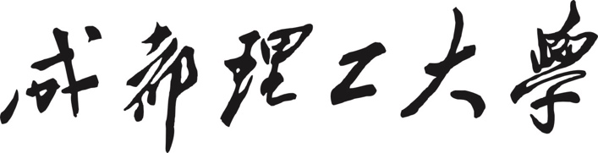

本 科 生 实 验 报 告

**实验课程 软件体系结构与设计**

**学院名称 计算机与网络安全学院（牛津布鲁克斯学院）**

**专业名称 软件工程**

**学生姓名 徐睿航**

**学生学号 202013160210**

**指导教师 单武扬**

**实验地点 C075-05-32**

**实验成绩**

**二〇二二年四月­——二〇二二年六月**

实验一 用例图的绘制

一、实验目的

1.熟悉用例图的基本功能和使用方法。

2.掌握如何使用建模工具绘制用例图方法。

二、实验器材

1.计算机一台。

2.Rational Rose 工具软件。

三、实验内容

现要“图书馆管理系统”开发进度，在完成对系统的需求建模，得到用例模型后，应针 对每个用例进行业务分析，说明其具体的业务流程，现系统分析部指派您完成该项任务。

四、实验步骤

书写“删除读者信息”用例的书面用例。一般应包含以下信息:

(1)管理员在录入界面，输入待删除的读者名;

(2)“业务逻辑”组件在数据库中，查找待删除的读者名;

(3)如果不存在，则显示出错信息，返回步骤(1)，如果存在则继续;

(4)“业务逻辑”组件判断“待删除的读者”是否可以删除;

(5)如果不可以，则显示出错信息，返回步骤(1)，如果可以则继续;

(6)在数据库中，删除相关信息;

(7)显示删除成功信息;

(8)结束。

分析:

在图书管理系统中,管理员首先登录系统,系统验证通过后,管理方可向系统查询数据,在查询后,系统会给出提示,有没有找到相关的数据,管理员根据系统查询的返回结果,进行 下一步的操作,就是删除读者,在删除的过程中,系统会对查询得到的结果判断该记录是否可 以删除,若可以删除,则给删除提示,若不能删除,也给相关的提示信息。

绘图步骤:

(1)在用例图上双击 main,出现如图 1.1 所示,为绘制用例图做好准备。

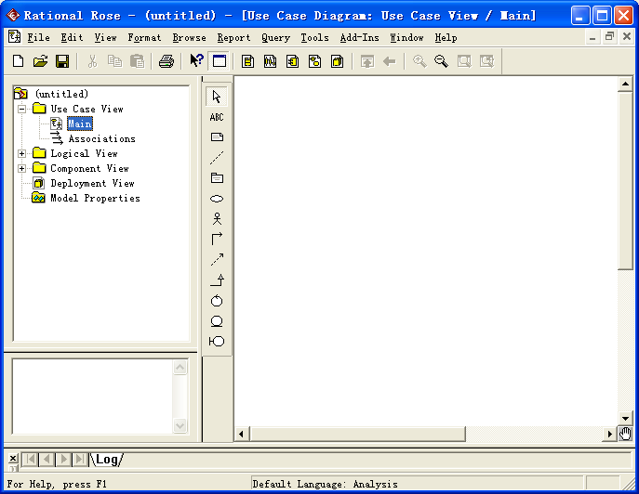

图1.1

(2)在图中的工具栏选取 Actor 图标，在右边的图中添加一个 Actor，并输入名称:administrator，如图 1.2 所示。

(3)在左边的工具栏中，选取用例的图标，在右边的图中画出一个用例，并输入用例的名称:login，如图 1.3 所示。

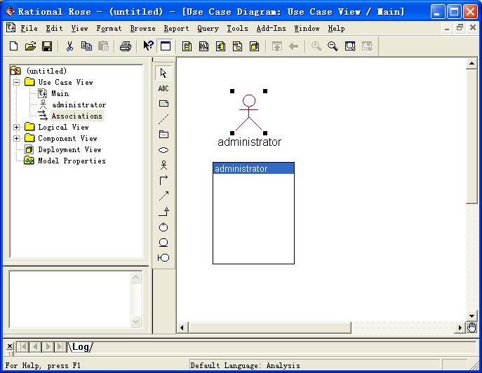

图1.2

(4)按照步骤(3)，绘制出如图 1.4 和图 1.5 的两个用例。

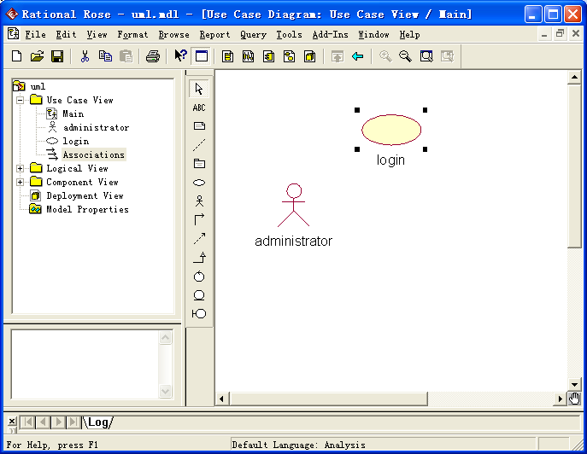

图1.3

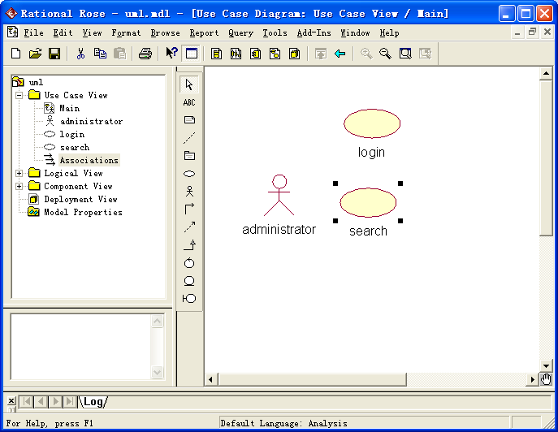

图1.4

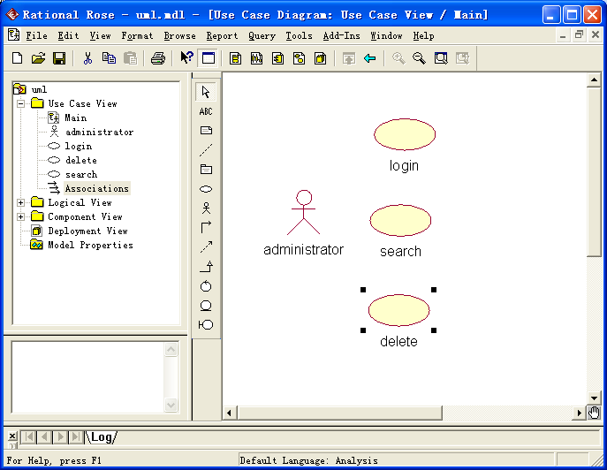

图1.5

(5)在绘出了用例后，接下来的是绘制参与者与用例实现，如图 1.6 所示。

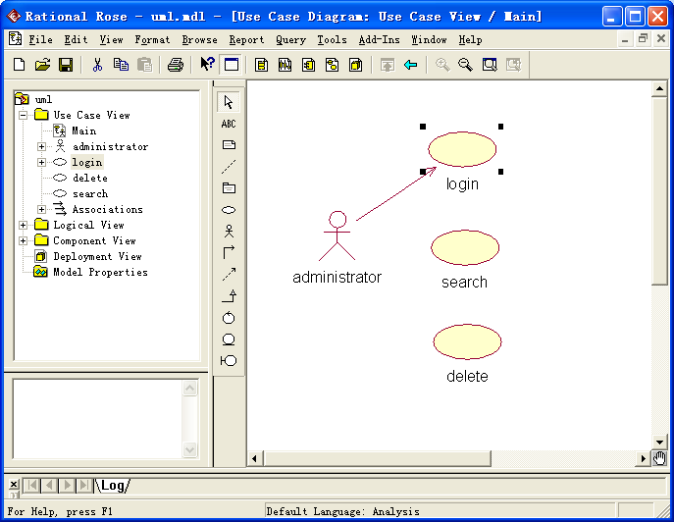

图1.6

(6)根据步骤(5)，同时完成如图 1.7 和图 1.8。此时，删除读者信息用例图就到此完 成。其系统查询读者信息等其他的功能会在时序图和活动图中描绘。

(7)根据分析情况，进一步添加或细化用例图。

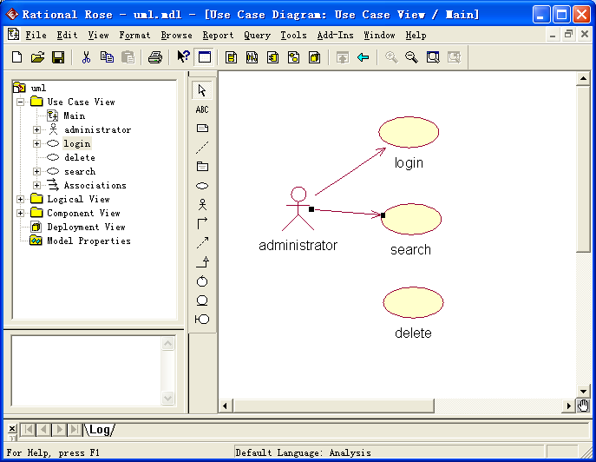

图1.7

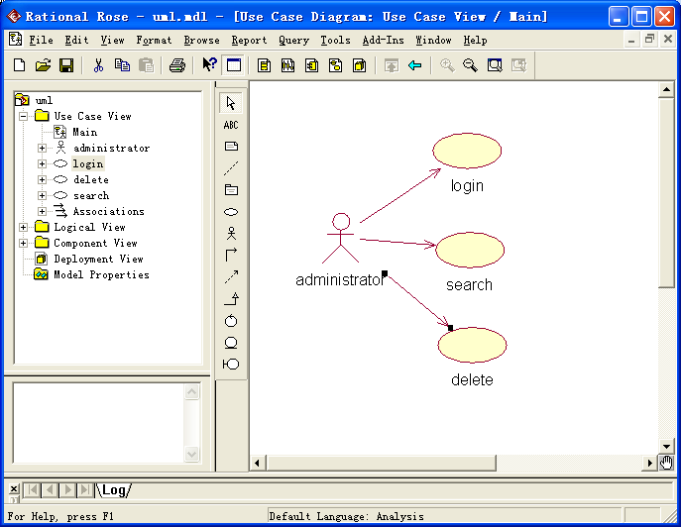

图1.8

五、实验结果

实验结果如图1.9所示

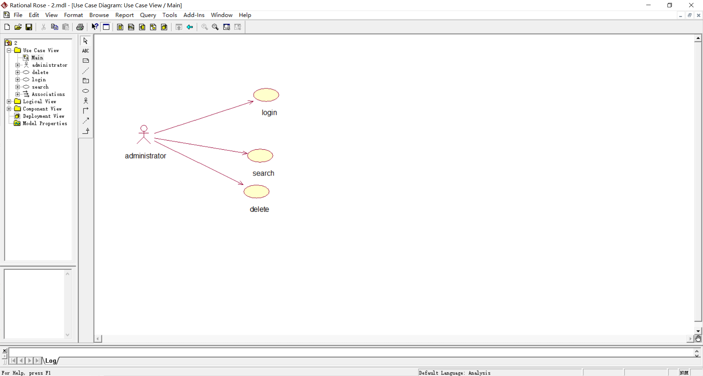

图1.9

|  |  |
| --- | --- |
| **学生实验心德** | 本次实验我学会了利用rational rose软件绘制用例图，更加理解了用例图含义。  学生（签名）：徐睿航  2022年4月25日 |
| **指导教师评语** | 成绩评定：  指导教师（签名）：  年 月 日 |